
FICHA DE ESCRITURA 1
¡Ha llegado el circo!

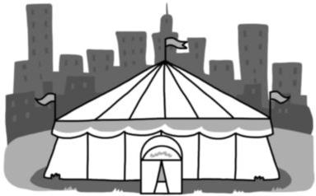

Imagina que ha llegado a tu localidad un espectáculo de circo. Elige uno de los siguientes titulares para una noticia sobre ese hecho:
1

Una enorme carpa en la ciudad

La ciudad se llena
de magia y diversión
Los artistas del circo aterrizan en nuestras calles

Responde a las preguntas inventando los datos.
2
- ¿Qué día es la primera función?

- ¿Hasta qué fecha se puede asistir?

- ¿Dónde está situada la carpa del circo?

- ¿Qué números habrá?

Inventa un nombre para el circo
3
¿Qué imagen elegirías para ilustrar tu noticia? Marca o haz un dibujo.
4
Luego, escribe un pie de foto para acompañarla.
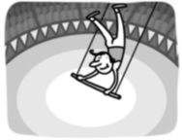



Elige y marca otros datos para añadirlos a tu noticia.
5
A las quince primeras personas que vayan a la taquilla, se les regalará una entrada.
Los jueves por la tarde, los menores de doce años podrán asistir a los ensayos de manera gratuita.

Redacta tu noticia con la información de las actividades anteriores.
6

FICHA DE ESCRITURA 2

¿Qué palabras puedes utilizar para describir un paisaje de montaña? Marca y añade tres palabras más.
1

arbusto
desierto
árbol
sierra
sendero
riscos
oasis
río
llanura
montaña
costa
valle


¿Cómo pueden ser? Tacha las palabras que no son aplicables a cada uno.
2

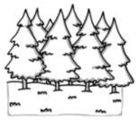

- nublado | - húmedo | - espeso | - árido
- fértil | - verde | - otoñal | - fuerte

un bosque


- escarpada | - inteligente | - alta | - empinada
- rocosa | - suave | - baja | - redondeada

una montaña

Completa las oraciones como quieras.
3

- El bosque era y .
- La montaña era y .
- El río era y .
- El camino era y .
- El pueblo era y .
Lee la descripción del paisaje del dibujo.
4
Fíjate en el orden que se sigue en la descripción.
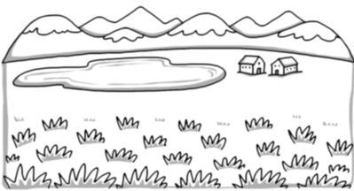
En primer plano hay un hermoso valle, lleno de verde hierba. En el centro hay un par de casas junto a un pequeño lago. Al fondo se ven las montañas, que tienen
las cumbres nevadas.
Ahora, describe tú el paisaje empezando por los elementos que se encuentran al fondo.

Elige uno de estos paisajes. Dibújalo y descríbelo.
5
Una playa bajo un acantilado.

